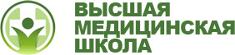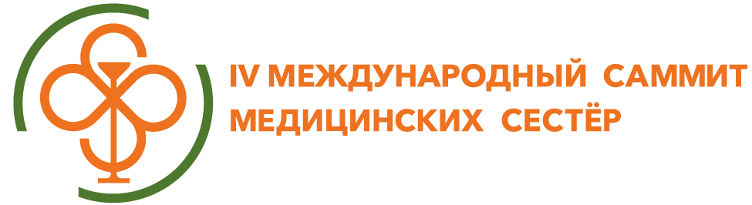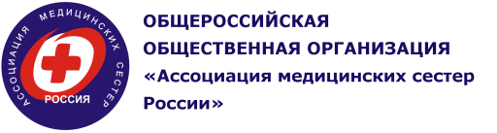
ПРЕСС-РЕЛИЗ 27 марта 2018 г.
Самый масштабный Международный саммит медицинских сестер в истории
3 страны, 10 городов, 3500 участников - 17 мая в Москве пройдет IV Международный саммит медицинских сестер «Профессионализм и этика как слагаемые качества сестринской помощи», приуроченный ко Всемирному дню медицинской сестры. Это мероприятие станет самым масштабным Саммитом для среднего медицинского персонала в России.
Организатором Саммита выступила Высшая медицинская школа, генеральный партер - крупнейшая частная медицинская компании в России ИНВИТРО, Минздрав республики Беларусь, а также Ассоциация медицинских сестер России.
Вот уже 4 года Саммит, единственное крупное мероприятие в стране для среднего медицинского персонала, собирает медсестер со всей России и приглашает зарубежных специалистов для выступлений – это свидетельствует о росте интереса к профессии «медицинская сестра» в нашей стране. Главные темы обсуждения на Саммите: повышение престижа профессии и развитие профессиональных навыков и грамотности медицинской сестры.
В 2018 году мероприятие пройдет одновременно в трех странах и 10 городах: Москва, Санкт-Петербург, Казань, Пермь, Ростов-на-Дону, Челябинск, Новосибирск, Нижневартовск, Минск и Алматы. Общее количество участников превысит 3000 медицинских работников среднего звена. Традиционно в Саммите примут участие ведущие зарубежные специалисты, профессора сестринского дела из Испании, Италии, Германии, Голландии и Израиля.
Впервые Саммит поддерживает Ассоциация медицинских сестер России, которая входит в состав Международного совета медсестер, объединяющего более 130 национальных организаций специалистов сестринского дела. Это говорит о том, что в профессиональном сообществе тотально поддерживают и остро нуждаются в мероприятиях, направленных на мотивацию и решение проблем среднего медицинского персонала.
В этом году большое внимание на Саммите будет уделено медицинской этике и возможностям расширения границ самостоятельной деятельности медицинских сестер. В Москве на центральной площадке запланировано 5 тематических секций. Будет проведен телемост с каждым городом, где проходит Саммит. Параллельно с мероприятием в каждом регионе пройдут тематические выставки, где региональные компании представят свою литературу, медицинские изделия и прочее.
Заявка по учебному мероприятию представлена в Комиссию по оценке учебных мероприятий и материалов для НМО на соответствие установленным требованиям.

Условия участия:
Регистрационный взнос участников в Москве составит 2500.
Регистрационный взнос в Казани составит 2500 рублей до 13 мая и 3000 рублей в день мероприятия (17 мая).
В Санкт-Петербурге, Перми, Ростове-на-Дону, Челябинске, Новосибирске, Нижневартовске, Минске, Алматы участие бесплатное. Регистрация до 15 мая 2018 года.

Контакты организатора:
НОЧУ ДПО «Высшая медицинская школа»
ИНН: 7718747426/ КПП: 771801001
+7(495)783-35-28
+7(916)464-92-82
info@vmsh.ru
Регистрация: http://www.vmsh-summit.com/events/iv-mezhdunarodnyy-sammit-meditsinskikh-sester-17-maya-2018/form

Аккредитация СМИ:
Дарья Куркова
Менеджер по связям с общественностью
ООО «ИНВИТРО»
тел.: +7(495) 258 07 88, доб. 85147
моб.: +7(903) 271-92-01
E-mail: dkurkova@invitro.ru
www.invitro.ru

